Комитет по образованию
Государственное бюджетное профессиональное образовательное учреждение
педагогический колледж № 1 им. Н.А. Некрасова Санкт-Петербурга
(ГБПОУ Некрасовский педколледж № 1)

Тема классного часа: Правила езды на самокатах, роликах и велосипедах.

Форма классного часа: Игра – путешествие.

Класс 1

Студент :Авдошкина Владислава Андреевна
Группа 1–11/2
Методист :Мельникова Екатерина Игоревна
Учитель: Ромащенко Анна Анатольевна

Год 2026

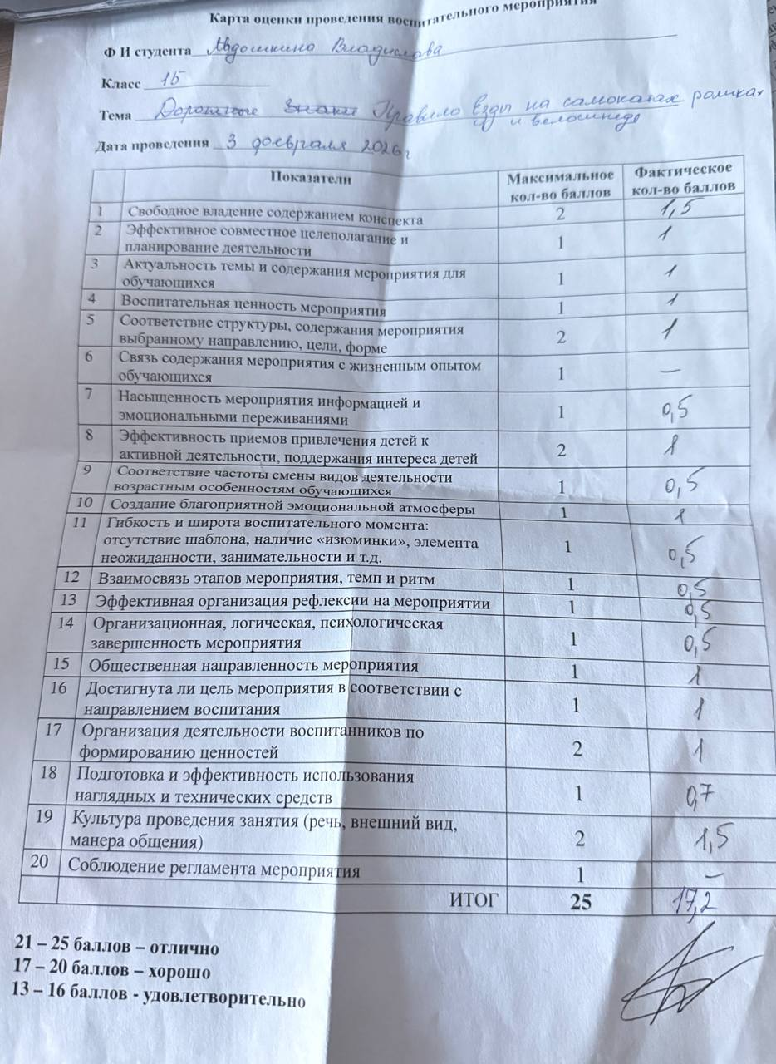
План разработки занятия:

1. Направление воспитания: Культура безопасной жизнедеятельности
2. Ценности, формируемые в ходе классного часа: ответственность, осторожность, дисциплинированность, уважение к окружающим
3. Педагогическая проблема, решаемая в ходе классного часа:
Несформированность у первоклассников представлений о безопасном поведении при использовании средств индивидуальной мобильности (самокаты, ролики, велосипеды) в городской среде.
4. Тема занятия: Правила езды на самокатах, роликах и велосипедах
5. Цель: формирование у младших школьников осознанного отношения к безопасному использованию самокатов, роликов и велосипедов.
6. Задачи:
· Образовательные: познакомить с правилами передвижения на средствах индивидуальной мобильности; различать места, разрешённые и запрещённые для катания.
· Развивающие: развивать внимание, умение анализировать ситуации, прогнозировать опасность.
· Воспитательные: воспитывать ответственное поведение, уважение к пешеходам, бережное отношение к своему здоровью.
7. Форма проведения: Игра-путешествие
8. Методы и приемы воспитания: игровая ситуация, беседа, работа в парах, анализ ситуаций на карточках, творческое задание «Собери экипировку», просмотр условных знаков.
9. План расположения столов, стульев:
На начало занятия дети сидят за партами для просмотра презентации. Для работы в парах парты не сдвигаются — работа с соседом. Для рефлексии остаются на местах.
10. Ресурсы:
· Мультимедийная презентация: «Самокат, ролики, велик: едем правильно!»
· Карточки-ситуации «Можно — Нельзя» (для работы в парах)
· Рабочие листы «Собери экипировку» с изображением ребёнка на самокате
· Набор вырезанных картинок (шлем, налокотники, наколенники, перчатки, рюкзак, шапка, очки, мяч)
· Клей, цветные карандаши
· Конверты с фрагментами памятки
· Проектор, экран
· Медали «Юный знаток безопасности»
11. Литература, сайты:
· ПДД РФ (раздел для пешеходов и лиц, использующих СИМ)
· Методические материалы портала «Город дорог» (pdd.fcp-pbdd.ru)
· Добрая дорога детства (dddgazeta.ru)
· Сайт «Дорога без опасности» (bdd-eor.edu.ru)

Этап | Время
- Организационный момент | 5 минут
- Основная часть | 20 минут
- Заключительная часть | 10минут
12 Структура классного часа с указанием времени

13.Содержание КЧ:
Этап | Содержание(в прямой речи) | Средства(Оборудование, слайды и тд.)
- Организационный момент. | Учитель: «Здравствуйте, ребята! Я очень рада вас видеть. Давайте улыбнёмся друг другу и начнём наше занятие. Посмотрите на экран. Что вы видите? (На слайде — самокат, ролики, велосипед). Кто из вас любит кататься на самокате? А на велосипеде? А на роликах? Как вы думаете, о чём мы сегодня будем говорить? Дети: О самокатах, велосипедах, правилах катания... Учитель: Верно! Сегодня мы поговорим о том, как сделать наши прогулки на самокатах, роликах и велосипедах безопасными и радостными. Тема нашего классного часа — «Правила езды на самокатах, роликах и велосипедах». Вы уже не малыши, а настоящие первоклассники. Многие из вас сами катаются во дворе. Но знаете ли вы все секреты безопасности? Давайте проверим | Презентация (Слайд 1: Изображение.  Самоката, роликов, велосипеда.
- Актуализация знаний.  Мотивация. | Учитель: «Ребята, скажите, а зачем вообще нужны правила? Ведь можно просто сесть и поехать, правда? Давайте посмотрим на картинки. Что здесь происходит?» Показывает слайды с типичными ошибками: - Мальчик катается по проезжей части - Девочка едет на самокате без шлема - Двое на одном самокате «Как вы думаете, чем опасны такие ситуации?» Выслушивает ответы детей. «Правильно, это опасно! Можно упасть, удариться, попасть под машину. А ведь этого легко избежать, если знать и соблюдать правила. Сегодня мы с вами эти правила повторим и запомним. Вы готовы?» | Презентация Слайд 2-4.  Опасные ситуации.
- Основная часть.  Знакомство с правилами. | Беседа «Где можно кататься?»  «Первое и самое главное правило: детям до 7 лет можно кататься ТОЛЬКО в безопасных местах. Где это? Давайте вместе назовём: - Тротуары - Пешеходные зоны - Парки - Специальные площадки - Дворы, где нет машин На слайде появляются зелёные галочки на этих местах. А где нельзя? - Проезжая часть - Остановки - Железнодорожные пути  Практическая работа в парах «Можно — Нельзя» «У каждой пары на парте две карточки: зелёная — «Можно», красная — «Нельзя». Я показываю картинку, вы советуетесь с соседом и поднимаете нужную карточку». Проводится 5–6 раундов с разными ситуациями.  Минутка безопасности «Защита» «Посмотрите на экран. Что вы видите?» (Шлем, налокотники, наколенники). «Как это называется одним словом?» (Защита, экипировка). «Для чего нужен шлем? А налокотники? Кто из вас надевает защиту, когда катается?» | Карточки. Можно -Нельзя. Презентация Слайд 5: «Где кататься можно и нельзя  Слайд 6 ;Защита.
- Творческое задание.  Собери экипировку. | Учитель: «А теперь представьте, что к нам пришёл спортсмен Петя. Он очень хочет покататься на самокате, но совсем забыл про защиту. Поможем ему собраться? У каждого из вас на парте лежит лист с изображением Пети на самокате. Рядом — наклейки с разными предметами. Ваша задача: выбрать ТОЛЬКО те предметы, которые нужны для безопасности, и приклеить их на фигурку. Подумайте: что обязательно надо надеть, чтобы защитить голову? А локти? А колени? Приступайте!» Дети выполняют задание. Учитель ходит по классу, помогает, хвалит, задаёт уточняющие вопросы: «Почему ты приклеил именно шлем?», «А зачем нужны налокотники?», «Правильно ли ты выбрал?» Обсуждение: «Давайте посмотрим, что у нас получилось. Поднимите руки, кто приклеил шлем? А кто приклеил налокотники и наколенники? Почему вы не стали приклеивать рюкзак, шапку и мяч? Правильно, это не защита!» Вывод: «Запомните, ребята: шлем, налокотники и наколенники — ваши главные друзья на самокате, роликах и велосипеде. Они спасают от травм! | Рабочие листы «Собери экипировку» (А4 — изображение ребёнка на самокате) Наборы наклеек или вырезанных картинок: шлем, налокотники, наколенники, перчатки, рюкзак, шапка, очки, мяч Клей
- Анализ ситуации  Работа с карточками | Учитель: «А теперь мы — настоящие инспекторы безопасности. Я буду показывать вам разные истории, а вы будете объяснять, что в них неправильно». Делит класс на 3 группы. Каждая получает ситуацию на слайде. Ситуация 1: Дима катался на велосипеде по тротуару. Впереди шла пожилая женщина с сумками. Дима не притормозил, а громко закричал: «Уйди с дороги!» — и чуть не сбил её. Вопросы: Прав ли Дима? Как надо вести себя на тротуаре? Ситуация 2: Катя подъехала на самокате к пешеходному переходу. Горел зелёный свет. Она быстро поехала по «зебре», даже не слезая с самоката. Вопросы: Всё ли Катя сделала правильно? Почему опасно переезжать переход на самокате? Ситуация 3: Петя катался на роликах во дворе. Он надел наушники, включил громкую музыку и ничего не слышал вокруг. Из-за угла выехала машина — Петя её не заметил. Вопросы: В чём ошибка Пети? Чем опасно кататься в наушниках? Обсуждение, ответы групп. Учитель обобщает, делает выводы. | Карточки-ситуации  Слайды 7-9  Иллюстрации к ситуациям
- Закрепление. Собери памятку | Учитель: «Какие же вы молодцы! Всё правильно объяснили. А теперь давайте соберём памятку — главные правила безопасности. У каждой пары в конверте — части предложений. Соберите их так, чтобы получились верные советы». Дети работают в парах, собирают фразы: 1. Кататься можно только … (по тротуару, в парке, во дворе). 2. Перед переходом дороги нужно … (слезть с самоката). 3. Всегда надевай … (шлем, налокотники, наколенники). 4. Нельзя кататься … (на проезжей части, в наушниках, в темноте). Проверка по слайду. Исправление ошибок. | Карточки с фразами.  Слайд 10  Памятка безопасности.
7 Рефлексия  Подведение итогов | Учитель: «Наше занятие подходит к концу. Давайте вспомним: • Какое правило вы сегодня запомнили? • Что обязательно нужно надевать, когда катаешься? • Где можно кататься, а где — нельзя? Выслушивает 2–3 ответа. «Вы сегодня отлично поработали! Многое вспомнили и узнали. Теперь я спокойна: когда вы выйдете на улицу с самокатом или велосипедом, вы будете внимательными и осторожными. Спасибо вам за занятие! Берегите себя!»

ПРИЛОЖЕНИЕ К КОНСПЕКТУ

1. Карточки-ситуации для анализа (3 шт.)
Карточка 1
Дима ехал на велосипеде по тротуару. Впереди шла пожилая женщина с сумками. Дима не стал притормаживать, а громко закричал: «Уйди с дороги!» — и проехал почти вплотную.
Вопросы: Правильно ли поступил Дима? Как нужно вести себя на тротуаре, если впереди пешеходы?
Карточка 2
Катя подъехала на самокате к пешеходному переходу. Горел зелёный свет. Она быстро покатила по «зебре», не слезая с самоката.
Вопросы: Нарушила ли Катя правила? Почему на переходе нужно слезать с самоката?
Карточка 3
Петя катался на роликах во дворе. Он надел наушники и включил громкую музыку. Он не слышал, как его звали домой, и не заметил, что сзади выезжала машина.
Вопросы: Чем опасно кататься в наушниках? Что ещё мешает слышать дорогу?
2. Творческое задание «Собери экипировку»
Рабочий лист:
· Формат А4
· В центре листа — крупное контурное изображение ребёнка (мальчик или девочка) на самокате
· Снизу или сбоку — пустое поле для наклеек
· Задание напечатано крупным шрифтом: «Помоги спортсмену! Выбери только защиту и приклей»
Набор наклеек / вырезанных картинок:
· Шлем
· Налокотники (2 шт.)
· Наколенники (2 шт.)
· Перчатки
· Рюкзак
· Шапка
· Солнцезащитные очки
· Мяч
· Свисток

Примечание: Нужные предметы — шлем, налокотники, наколенники. Перчатки — по желанию (дополнительная защита). Остальное — лишнее.

Речь учителя (подробно):
«Перед вами спортсмен Петя. Он собрался кататься на самокате, но совсем забыл про защиту. А мы с вами уже знаем, как важно защищать голову, локти и колени!
Посмотрите, сколько разных предметов лежит рядом. Ваша задача — выбрать ТОЛЬКО те, которые нужны для безопасности, и приклеить их на Петю.
Подумайте: что мы надеваем на голову? (Шлем) Правильно! А на локти? (Налокотники) А на колени? (Наколенники).
Всё остальное — рюкзак, шапка, мяч, очки — это не защита. Их приклеивать не надо.
Приступайте! Работаем аккуратно, не торопимся».

3. Карточки «Можно — Нельзя»

Зелёная карточка: круг или квадрат с надписью «МОЖНО»
Красная карточка: круг или квадрат с надписью «НЕЛЬЗЯ»
Используются для быстрого голосования по картинкам на слайдах.

4. Памятка (разрезные карточки для парной работы)
Начало фразы Продолжение
Кататься можно только … по тротуару, в парке или во дворе
Перед переходом дороги … нужно слезть с самоката
Всегда надевай … шлем, налокотники и наколенники
Нельзя кататься … на проезжей части, в наушниках и в темноте

